**中南财经政法大学**

**学生操作手册**

**登录系统**

1、电脑访问网址：http://scholarlyexchange.zuel.edu.cn/zncdxsjl/apply

兼容浏览器：谷歌浏览器、360安全浏览器极速模式、360极速浏览器。

推荐使用：谷歌浏览器。

2、输入统一身份认证用户名和密码，登录系统。如图1-1，1-2

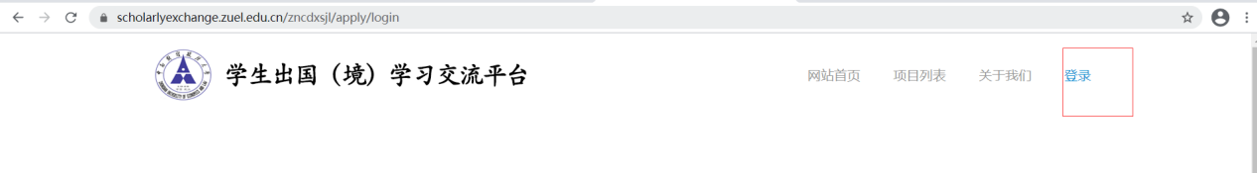

图1-1

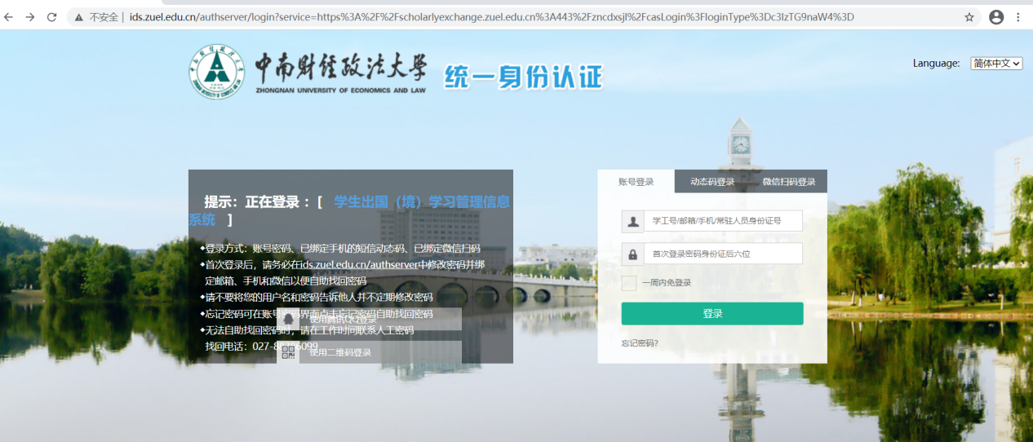

图1-2



图1-3

点击考试报名如图1-4

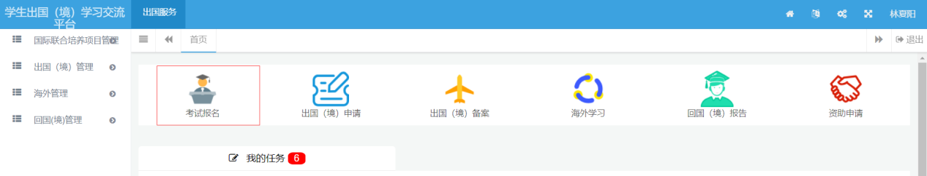

图1-4

填完申请表后点击提交申请

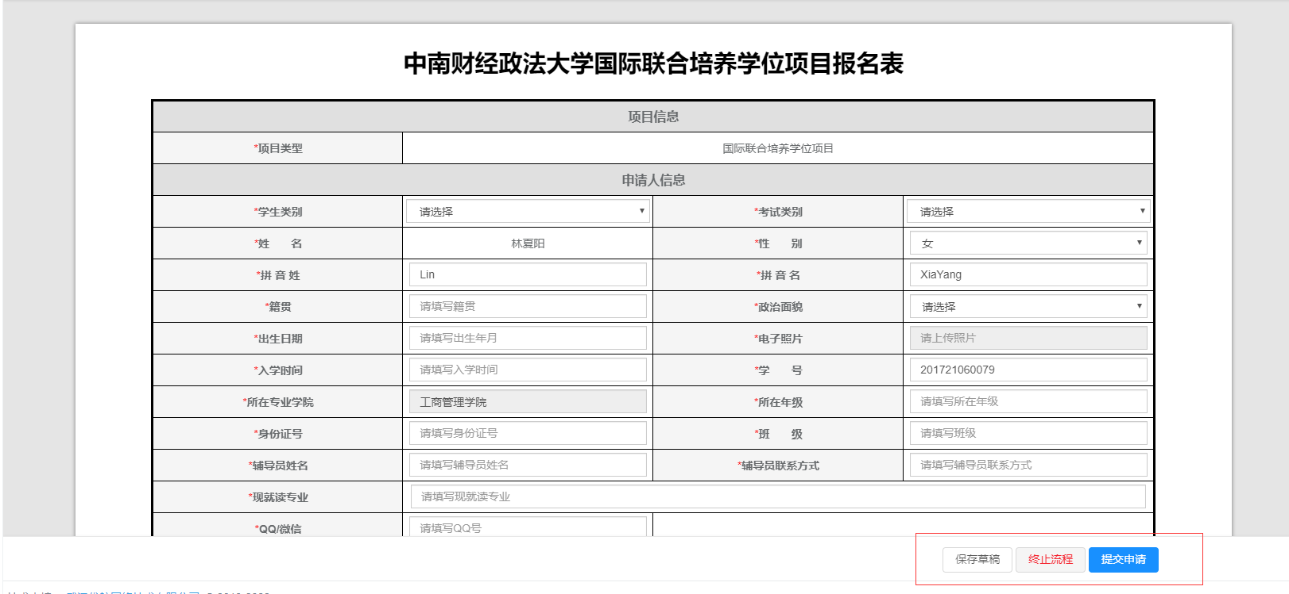

图1-5